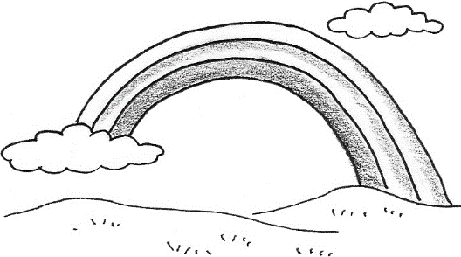

Schulsong „Regenbogenschule“

Text: Klassensprecher und Streitschlichter der Regenbogenschule Sarstedt
Musik: Thomas F. Paha
Refrain:
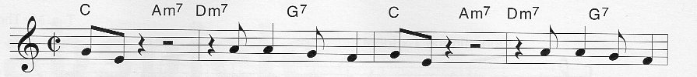
Schu - le, die Re - gen–bogen–schu-le, das sind wir zu-
Schu – le, - un - se - re Schu –le, Re – gen –bo –gen-

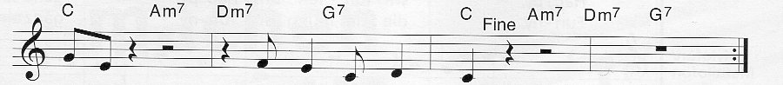
sam-men, so macht Ler - nen Spaß!
Schu – le, die fin - den wir toll.

Strophe:
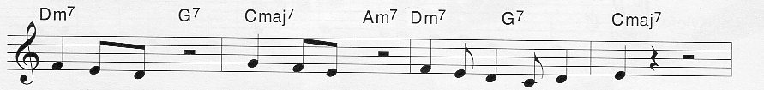
- Jung und Alt, Groß und Klein, al - le la - den wir ein.
- Zank und Streit woll´n wir nicht! Das ist uns son-nen - klar.
- Sport-spie – le, Bi - ath –lon, ren –nen kön-nen wir gut.

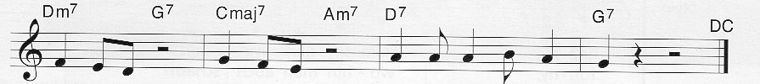
Je - der hier lernt mit dir, so soll Schu-le ja sein.
Al -le hier hel – fen dir. Wir sind für je - den da.
Und zum Schluss, passt mal auf! Dann ge-win –nen wir noch.

